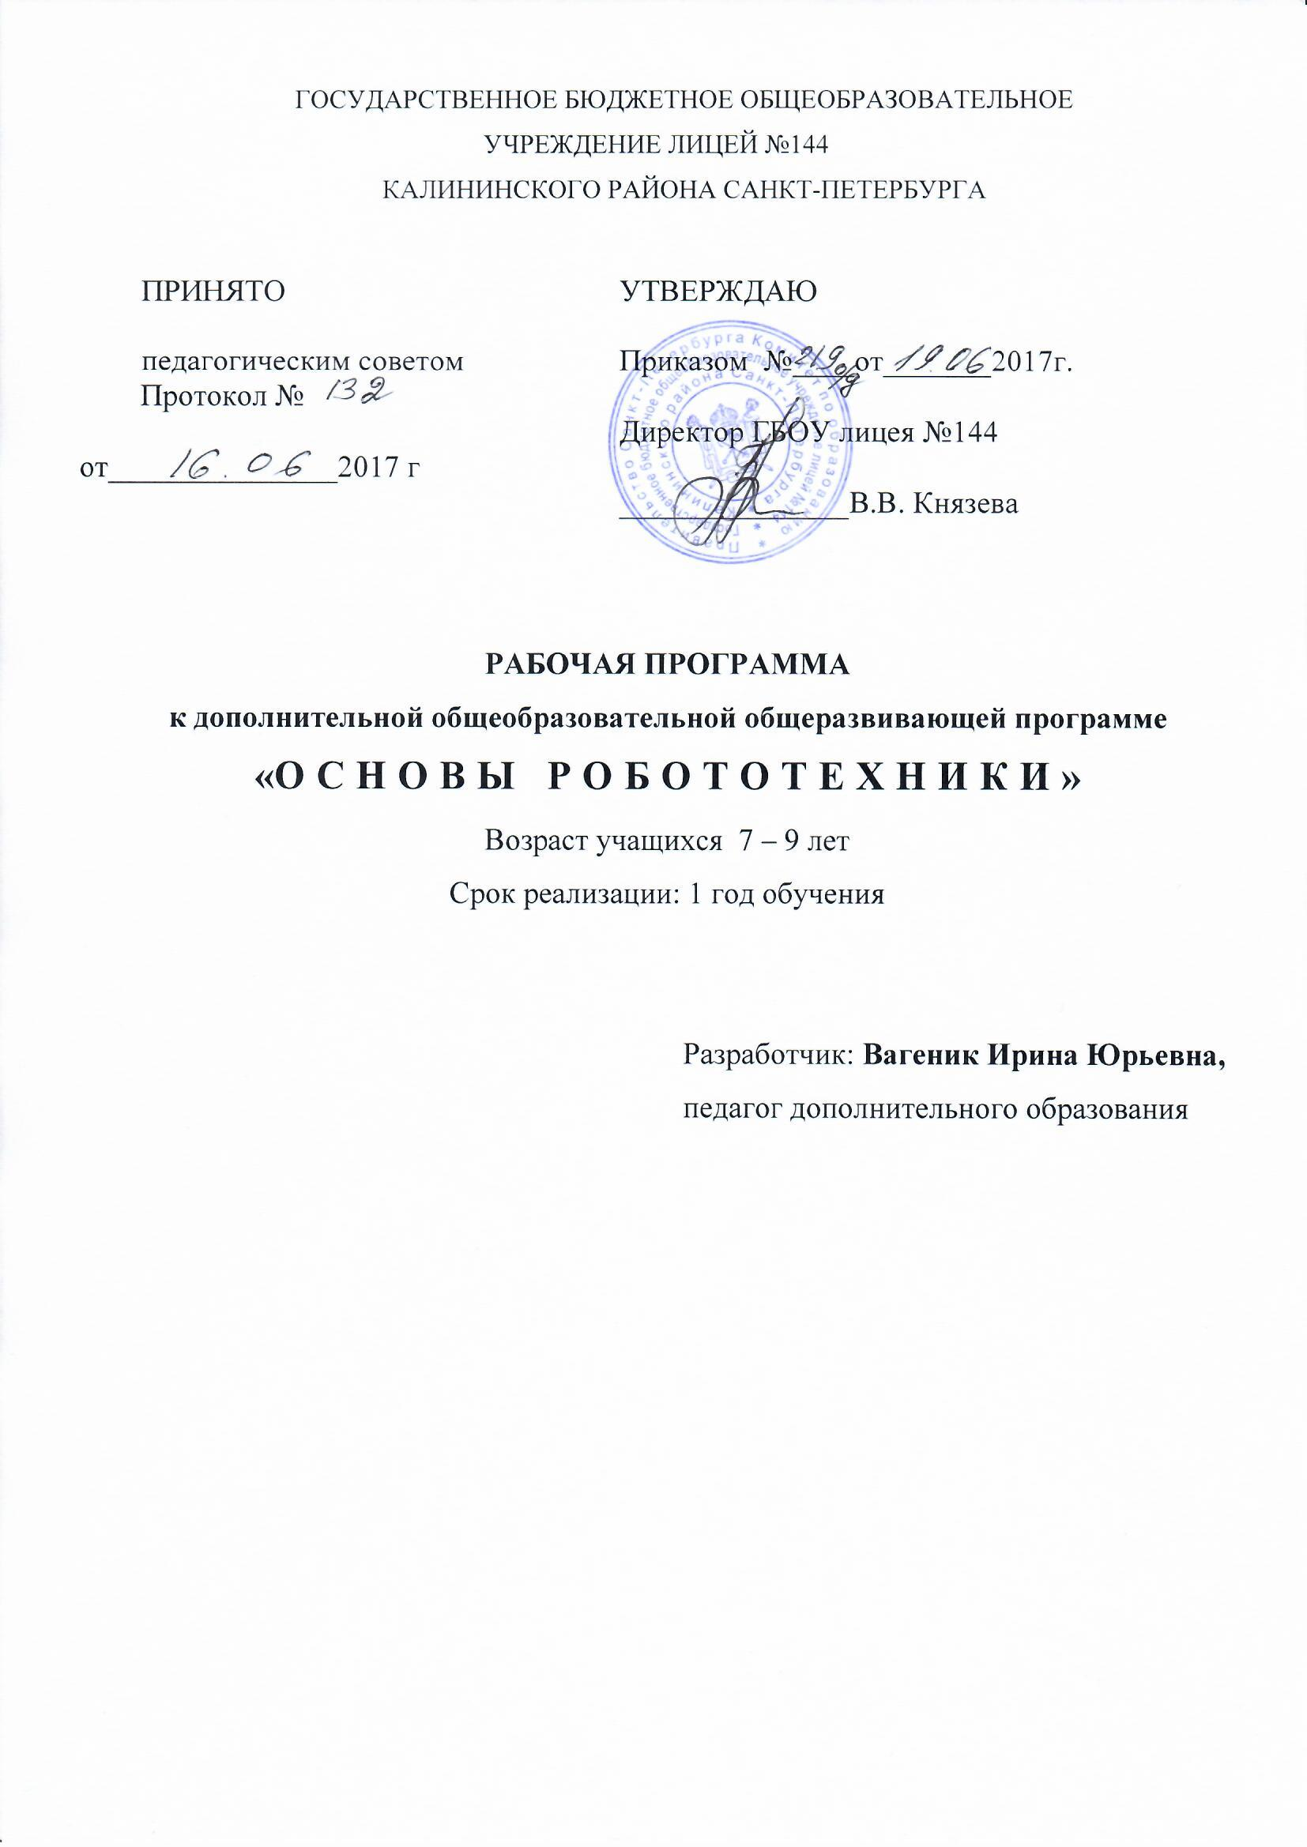

ПОЯСНИТЕЛЬНАЯ ЗАПИСКА
Направленность
Образовательная программа «Основы робототехники» имеет техническую направленность и предполагает общекультурный уровень освоения.
Актуальность программы
Актуальность курса заключается в том, что он направлен на формирование творческой личности живущей в современном мире Курс образовательной робототехники позволяет объединить занятия конструированием и программированием, что способствует развитию познавательных интересов, интегрированию знаний по информатике и физике с развитием инженерного мышления через техническое творчество. На основе учебных конструкторов Lego WeDo, обучающиеся изучают функциональность роботов, рассматривают работу сенсоров и двигателей, конструируют различные модели роботов и пишут программы для управления ими, создают проекты. Работа с этими конструкторами даёт возможность создавать "умные" игрушки, наделять их интеллектом, а так же освоить и выучить базовые принципы программирования на ПК. Это позволяет почувствовать себя настоящим инженером-конструктором, создавать подвижные машины и механизмы, научиться работать с электродвигателями и пневматическими устройствами, изучая при этом основы физики.
Объем и срок реализации программы
Общее количество учебных часов – 216 часов за 2 года обучения.
1 год обучения – 72 часа (1 раз в неделю по 2часа).
Цель и задачи
Цель:
Овладение навыками начального технического конструирования и использование средств информационных технологий для проведения исследования и решения задач в межпредметной деятельности.
Задачи
Обучающие
- Формировать умение работать с конструктором ЛЕГО.
- Способствовать формированию умения достаточно самостоятельно решать технические задачи в процессе конструирования моделей (планирование предстоящих действий, самоконтроль, умение применять полученные знания, приёмы и опыт в конструировании).
- Научить основам программирования, составлять алгоритмы.
- Научить приемам построения моделей роботов Лего-конструкторов;
- Научить различным технологиям создания роботов, механизмов;
- Через создание собственных проектов прослеживать пользу применения роботов в реальной жизни.
Развивающие
- Развивать мелкую моторику.
- Развивать творческие способности и логическое мышление учащихся.
- Развивать интерес ребят к научно-техническому творчеству.
- Развивать межпредметные связи:
- физика;
- информатика;
- математика;
- технология.
Воспитательные
- Воспитывать у ребят чувство патриотизма и гражданственности на примере истории российской техники;
- Воспитывать высокую культуру труда учащихся;
- Воспитывать смекалку учащихся, находчивость, изобретательность и устойчивый интерес к поисковой творческой деятельности.
- Научить учащихся работать в группах.
Количество детей в группе:
1 года обучения – не менее 15 человек.
Особенности организации образовательного процесса 1 года обучения
Данная рабочая программа составлена для учащихся 1 года обучения, которым необходимо дать начальные основы работы за компьютером, основы конструирования и программирования.
Основополагающими принципами при работе с учащимися являются:
- целостность и непрерывность;
- научность в сочетании с доступностью;
- практическая направленность и метапредметность;
- концентричность в структуризации материала.
Программа составлена согласно принципам педагогической целесообразности перехода от простых работ к более сложным. Учащиеся должны постепенно осваивать технические приемы работы с конструкторами Lego Wedo, с компьютером. Преподавание построено в соответствии с принципами валеологии «не навреди». На каждом занятии обязательно проводится физкультминутка, за компьютером учащиеся 7-8 лет работают не более 25 минут в течение занятия. Сразу после работы за компьютером следует минутка релаксации – учащиеся выполняют упражнения для глаз и кистей рук.
Для эффективной организации учебно-воспитательного процесса используется оптимальное сочетание классических и современных методов и приемов обучения. Программа обучения предусматривает использование как индивидуальных, так и групповых и коллективных форм обучения. Применение традиционных форм организации позволяет сформировать необходимые знания, умения и навыки по предмету: вводное занятие; занятие по закреплению знаний, умений и навыков; занятие практической и самостоятельной работы; комбинированное занятие.
Материал каждого занятия рассчитан на 2 часа. Во время занятий у ребенка происходит становление развитых форм самосознания, самоконтроля и самооценки. На занятиях применяются занимательные и доступные для понимания задания и упражнения, задачи, вопросы, загадки, игры, ребусы, кроссворды и т.д., что привлекательно для младших школьников.
Основное время на занятиях занимает самостоятельное моделирование с элементами программирования. Благодаря этому у учащихся формируются умения самостоятельно действовать, принимать решения.
На каждом занятии проводится коллективное обсуждение выполненного задания. На этом этапе у ребят формируется такое важное качество, как осознание собственных действий, самоконтроль, возможность дать отчет в выполняемых шагах при выполнении любых заданий.
Учащийся на этих занятиях сам оценивает свои успехи. Это создает особый положительный эмоциональный фон: раскованность, интерес, желание научиться выполнять предлагаемые задания.
Задания построены таким образом, что один вид деятельности сменяется другим, различные темы и формы подачи материала активно чередуются в течение занятия. Это позволяет сделать работу динамичной, насыщенной и менее утомляемой.
Приемы и методы организации занятий.
Методы организации и осуществления занятий
1. Перцептивный акцент:
а) словесные методы (рассказ, беседа, инструктаж, чтение справочной литературы);
б) наглядные методы (демонстрации мультимедийных презентаций, фотографии);
в) практические методы (упражнения, задачи).
2. Гностический аспект:
а) иллюстративно-объяснительные методы;
б) репродуктивные методы;
в) проблемные методы (методы проблемного изложения) дается часть готового знания;
г) эвристические (частично-поисковые) большая возможность выбора вариантов;
д) исследовательские – дети сами открывают и исследуют знания.
3. Логический аспект:
а) индуктивные методы, дедуктивные методы, продуктивный;
б) конкретные и абстрактные методы, синтез и анализ, сравнение, обобщение, абстрагирование, классификация, систематизация, т.е. методы как мыслительные операции.
4. Управленческий аспект:
а) методы учебной работы под руководством педагога;
б) методы самостоятельной учебной работы учащихся.
Методы стимулирования и мотивации деятельности
1. Методы стимулирования мотива интереса к занятиям: познавательные задачи, учебные дискуссии, опора на неожиданность, создание ситуации новизны, ситуации гарантированного успеха и т.д.
2. Методы стимулирования мотивов долга, сознательности, ответственности, настойчивости: убеждение, требование, приучение, упражнение, поощрение.
Планируемые результаты освоения программы - личностные, метапредметные и предметные результаты освоения программы первого года обучения
Личностными результатами освоения программы 1-го года обучения являются формирование следующих умений:
- определять и высказывать под руководством педагога самые простые общие для всех людей правила поведения при сотрудничестве (этические нормы);
- формировать целостное восприятие окружающего мира;
- развивать мотивацию учебной деятельности и личностного смысла учения, заинтересованность в приобретении и расширении знаний и способов действий, творческий подход к выполнению заданий;
- формировать умение анализировать свои действия и управлять ими,
- формировать установку на здоровый образ жизни, наличие мотивации к творческому труду, к работе на результат;
- учиться сотрудничать со взрослыми и сверстниками.
Метапредметными результатами являются формирование следующих универсальных учебных действий (УУД).
Регулятивные УУД:
- определять и формулировать цель деятельности с помощью педагога;
- проговаривать последовательность действий;
- учиться высказывать своё предположение на основе работы с моделями;
- учиться работать по предложенному педагогом плану;
- учиться отличать верно выполненное задание от неверного;
- учиться совместно с педагогом и другими учащимися давать эмоциональную оценку деятельности товарищей.
Познавательные УУД:
- ориентироваться в своей системе знаний: отличать новое от уже известного с помощью учителя;
- добывать новые знания: находить ответы на вопросы, используя свой жизненный опыт и информацию, полученную от педагога;
- перерабатывать полученную информацию: делать выводы в результате совместной работы всего объединения;
- преобразовывать информацию из одной формы в другую: составлять модели по предметной картинке или по памяти;
Коммуникативные УУД:
- донести свою позицию до других: оформлять свою мысль в устной и письменной речи (на уровне одного предложения или небольшого текста);
- слушать и понимать речь других;
- совместно договариваться о правилах общения и поведения в кабинете информатики и следовать им;
- учиться выполнять различные роли в группе (лидера, исполнителя, критика).
Предметными результатами являются формирование следующих умений, знаний и навыков:
- основные понятия робототехники;
- основы алгоритмизации;
- умения автономного программирования;
- знания среды LEGO;
- умения подключать и задействовать датчики и двигатели;
- навыки работы со схемами.
Учащиеся получат возможность научиться:
- собирать базовые модели роботов;
- составлять алгоритмические блок-схемы для решения задач;
- использовать датчики и двигатели в простых задачах;
- программировать на Lego;
- использовать датчики и двигатели в сложных задачах, предусматривающих многовариантность решения;
- проходить все этапы проектной деятельности, создавать творческие работы.
Контроль и оценка планируемых результатов.
В основу изучения программы положены ценностные ориентиры, достижение которых определяются воспитательными результатами. Воспитательные результаты оцениваются по трём уровням.
Первый уровень результатов — приобретение учащимися социальных знаний (об общественных нормах, устройстве общества, о социально одобряемых и неодобряемых формах поведения в обществе и т. п.), первичного понимания социальной реальности и повседневной жизни.
Второй уровень результатов — получение учащимися опыта переживания и позитивного отношения к базовым ценностям общества (человек, семья, Отечество, природа, мир, знания, труд, культура), ценностного отношения к социальной реальности в целом.
Для достижения данного уровня результатов особое значение имеет взаимодействие ребят между собой на уровне объединения, школы, то есть в защищенной, дружественной про-социальной среде. Именно в такой близкой социальной среде ребёнок получает (или не получает) первое практическое подтверждение приобретённых социальных знаний, начинает их ценить (или отвергает).
Третий уровень результатов — получение учащимися опыта самостоятельного общественного действия. Только в самостоятельном общественном действии, действии в открытом социуме, за пределами дружественной среды школы, для других, зачастую незнакомых людей, которые вовсе не обязательно положительно к нему настроены, юный человек действительно становится (а не просто узнаёт о том, как стать) социальным деятелем, гражданином, свободным человеком. Именно в опыте самостоятельного общественного действия приобретается то мужество, та готовность к поступку, без которых немыслимо существование гражданина и гражданского общества.
Для оценки эффективности занятий можно использовать следующие показатели:
– степень помощи, которую оказывает педагог учащимся при выполнении заданий: чем помощь педагога меньше, тем выше самостоятельность учащихся и, следовательно, выше развивающий эффект занятий;
– поведение учащихся на занятиях: живость, активность, заинтересованность ребят обеспечивают положительные результаты занятий;
– косвенным показателем эффективности данных занятий может быть повышение успеваемости по разным школьным дисциплинам.

Календарно-тематическое планирование
по программе "Основы робототехники"
1 год обучения 2017-18 уч. г.

№п/п | Тема занятия | Кол-во часов | Дата занятия
№п/п | Тема занятия | Кол-во часов | План | Факт
1 | Вводное занятие. Правила поведения и ТБ в кабинете информатики. Введение в предмет. Беседа «Гости из будущего». | 2 | 14.09.2017
2 | История знаменитых роботов. Роботы вокруг нас (Знакомство с историей робототехники, видами роботов, их возможностями и областями применений). Первые роботы, роботы XVII – XIX веков, XX века, современные. | 2 | 21.09.2017
3 | Компоненты конструктора WeDo. Ознакомление с Лего конструктором. Названия и назначения деталей. Изучение типовых соединений деталей (знакомство с ПервоРобот LEGO® Education): мотор и зубчатые колёса, шкивы. Правила работы с конструктором Lego. | 2 | 28.09.2017
4 | Компоненты конструктора WeDo. Названия и назначения деталей. Изучение типовых соединений деталей (знакомство с ПервоРобот LEGO® Education): повышающие и понижающие зубчатые передачи. | 2 | 05.10.2017
5 | Основы сборки и программирования роботов: Танцующие птицы. | 2 | 12.10.2017
6 | Среда программирования WeDo. Понятие «программа», «алгоритм». Среда программирования. Окно программы. Команды. «Логические блоки». Составление простейшей программы для робота "Танцующие птицы". Запуск и отладка программы. | 2 | 19.10.2017
7 | Компоненты конструктора WeDo: коронное зубчатое колесо. Голодный аллигатор. Составление программы для робота " Голодный аллигатор". | 2 | 26.10.2017
8 | Среда программирования WeDo: составление программы для робота " Голодный аллигатор". | 2 | 02.11.2017
9 | Компоненты конструктора WeDo: кулачок. Обезьянка-барабанщица. Среда программирования WeDo: составление программы для робота "Обезьянка-барабанщица". | 2 | 09.11.2017
10 | Компоненты конструктора WeDo: датчик расстояния и коронное зубчатое колесо. Основы сборки и программирования роботов. Конструирование робота "Рычащий лев". Среда программирования WeDo:Цикл, Прибавить к Экрану, Вычесть из Экрана. Составление программы для робота "Рычащий лев". | 2 | 16.11.2017
11 | Среда программирования WeDo:Цикл, Прибавить к Экрану, Вычесть из Экрана. Составление программы для робота "Рычащий лев". | 2 | 23.11.2017
12 | Основы сборки и программирования роботов. Конструирование волчка. | 2 | 30.11.2017
13 | Среда программирования WeDo: составление программы для робота "Волчок". Рассказ о соревнованиях роботов. Виды соревнований. Правила.  Соревнование «Бой волчков» | 2 | 07.12.2017
14 | Компоненты конструктора WeDo: датчик расстояния. Основы сборки и программирования роботов. Конструирование робота "Порхающая птица". | 2 | 14.12.2017
15 | Компоненты конструктора WeDo: датчик расстояния. Основы сборки и программирования роботов. Программирование робота "Порхающая птица". | 2 | 21.12.2017
16 | Работа над проектом "Непотопляемая лодка". Построение схемы проекта. Подбор необходимого оборудования. Конструирование механизмов. | 2 | 28.12.2017
17 | Работа над проектом "Непотопляемая лодка". Защита проекта. | 2 | 11.01.2018
18 | Компоненты конструктора WeDo: червячное колесо. Основы сборки и программирования роботов. Конструирование робота "Великан". | 2 | 18.01.2018
19 | Компоненты конструктора WeDo: червячное колесо. Основы сборки и программирования роботов. Программирование робота "Великан". | 2 | 25.01.2018
20 | Компоненты конструктора WeDo: рычаг. Основы сборки и программирования роботов. "Нападающий". | 2 | 01.02.2018
21 | Среда программирования WeDo: составление программы для робота "Нападающий" для игры в футбол. | 2 | 08.02.2018
22 | Компоненты конструктора WeDo: рычаг. Основы сборки и программирования роботов. "Вратарь" для игры в футбол. | 2 | 15.02.2018
23 | Компоненты конструктора WeDo: рычаг. Основы сборки и программирования роботов. Программирование модели "Вратарь" для игры в футбол. | 2 | 22.02.2018
24 | Компоненты конструктора WeDo: рычаг. Основы сборки и программирования роботов. "Болельщики" для игры в футбол. | 2 | 01.03.2018
25 | Среда программирования WeDo: составление программы для робота "Болельщики". Игра роботов в футбол. | 2 | 15.03.2018
26 | Игра в футбол | 2 | 22.03.2018
27 | Работа над проектом "Галактический футбол". Создание маделей игроков команд "Зенит" и "Сноки" | 2 | 29.03.2018
28 | Программирование игроков игры "Галактический футбол" | 2 | 05.04.2018
29 | Подбор иллюстаций к игры "Галактический футбол". Работа над презентацией. | 2 | 12.04.2018
30 | Работа над проектом "Галактический футбол". Работа с презентацией | 2 | 19.04.2018
31 | Защита проекта "Галактический футбол" | 2 | 26.04.2018
32 | Создание произвольного робота по своему алгоритму. | 2 | 03.05.2018
33 | Программирование робота, созданного по своему алгоритму. | 2 | 10.05.2018
34 | Создание произвольного робота по своему алгоритму. Работа над проектом. | 2 | 11.05.2018
35 | Программирование робота, созданного по своему алгоритму. Работа над проектом. | 2 | 17.05.2018
36 | Защита проекта «Мой лучший робот». Подведение итогов работы. | 2 | 24.05.2018
Итого |  | 72

СОДЕРЖАНИЕ
1-го года обучения
- Вводное занятие.
Теория. Правила поведения и техника безопасности в кабинете информатики и при работе с конструкторами. Введение в предмет. Беседа «Гости из будущего»
Практика. Создание статического робота.
- История знаменитых роботов
Теория. Роботы вокруг нас (Знакомство с историей робототехники, видами роботов, их возможностями и областями применений). Первые роботы, роботы XVII – XIX веков, XX века, современные.
Практика. Фантазийный рисунок на тему, «Какие бывают роботы», «Робот моей мечты».
- Компоненты конструктора WeDo
Теория. Ознакомление с Лего конструктором. Названия и назначения деталей. Изучение типовых соединений деталей (знакомство с ПервоРобот LEGO® Education): мотор и зубчатые колёса; повышающие и понижающие зубчатые передачи; датчик наклона; шкивы; датчик расстояния и датчик наклона; коронное зубчатое колесо, червячное колесо, кулачок. Правила работы с конструктором Lego.
Практика. Конструкция. Основные свойства конструкции при ее построении. Создание простейших конструкций и механизмов.
- Среда программирования WeDo

Теория. Понятие «программа», «алгоритм». Среда программирования. Окно программы. Команды. «Логические блоки». Алгоритм движения робота по кругу, вперед-назад, «восьмеркой» и пр. Цикл, Прибавить к Экрану, Вычесть из Экрана, Начать при получении письма, Маркировка
Практика. Составление простейшей программы для робота. Запуск и отладка программы. Составление программ различной алгоритмической структуры.
- Основы сборки и программирования роботов
Теория. Зоопарк: Танцующие птицы. Голодный аллигатор. Обезьянка-барабанщица. Порхающая птица. Рычащий лев.
Футбол: Вратарь. Нападающий. Ликующие болельщики.
Техника: Непотопляемый парусник. Спасение от великана. Спасение самолета. Умная вертушка.
Практика. Создание роботов и их программирование. Устранение неисправностей и недоработок, выявленных в ходе испытаний робота. Совершенствование конструкции.
- Проектная деятельность
Теория. Определение темы, целей и задач проекта.
Практика. Построение схемы проекта. Подбор необходимого оборудования. Конструирование механизмов. Программирование Тестирование и доработка проекта. Защита проекта.
- Участие в конкурсах и соревнованиях по робототехнике и легоконструированию
Теория. Рассказ о соревнованиях роботов. Виды соревнований. Правила.
Практика. Создание робота и его программирования для участия в конкурсах, конференциях и соревнованиях. Выступление на соревновании.
- Итоговое занятие
Практика. Защита проекта «Мой лучший робот». Подведение итогов работы.

